Заместителю Премьер-министра Республики Татарстан – министру промышленности и торговли Республики Татарстан
А.А.Каримову

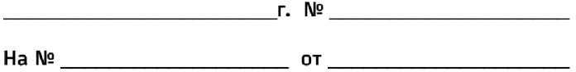
О поиске инновационных решений

Региональная инновационная площадка Куйбышевской железной дороги
«Трансфер инноваций» информирует о проведении Центром инновационного развития – филиал ОАО «РЖД» открытых запросов на поиск инновационных решений и технологий (информация о темах открытых запросов приложена).
Заявки принимаются посредством специализированного раздела «Открытый запрос» автоматизированной системы
«Единое окно инноваций» (https://eoi.rzd.ru/front/запросы/) корпоративного интернет-портала ОАО «РЖД» по предложенной форме.
Информация о проведении процедуры открытого запроса с учетом обозначения граничных условий размещена в рамках указанного выше специализированного раздела.
Важно отметить, что в процессе рассмотрения заявок предпочтение будет
отдаваться инновационным решениям, находящимся на конечной стадии развития с возможностью представить готовое решение и/или прототип для опытной эксплуатации и / или закупки в интересах ОАО «РЖД».
К каждой заявке должны быть приложены документы, содержащие описание технико-экономической эффективности, в формате презентации (шаблон презентации с отражением ключевых вопросов прилагается), а также
документы, подтверждающие права | Заявителей на | содержащиеся | в
инновационных решениях результаты | интеллектуальной | деятельности | (в
случае наличия).

2

Приложения: 1. Список открытых запросов на инновации на 1 л.;
2. Шаблон заявки.zip

Главный инженер
железной дороги Д.В.Аграфенин

Исп. Савин А.А. НЦИР Тел. 8(846) 303-37-31

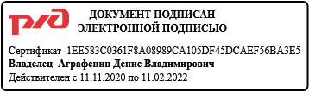

Темы открытых запросов на поиск инновационных решений и технологий, начало сбора заявок по которым
IV квартал 2021 года
№ п/п | Тема открытого запроса | Функцио-нальный заказчик | Период сбора заявок
 | Применение инновационных решений в области разработки альтернативной адаптивной системы оповещения, исключающей превышения уровня шума | ЦДПО | 15 ноября 2021 г. – 31 января 2022 г.
 | Исполнение универсальной конструкции многосекционного (с типовыми секциями) жилого дома в виде информационной 3D модели | ЦСР | 15 ноября 2021 г. –31 января 2022 г.
 | Применение современных систем ресурсосбережения локомотивов | ЦТ | 13 декабря 2021 г. –  13 февраля 2022 г.

